O comando **git init** deve ser utilizado para converter um diretório existente no computador, que geralmente é o diretório de algum projeto, em um repositório Git. No entanto, seu uso requer atenção e cuidado para evitar problemas indesejados. Vamos entender melhor o que o comando git init faz.

**O que é o comando git init?**

Para que possamos realizar o controle de versão de um projeto, registrando as mudanças realizadas nele ao longo do tempo, devemos, primeiramente, transformar o diretório do projeto em um repositório Git. O comando git init é utilizado para esse objetivo, devendo ser executado apenas **uma vez**. Quando executado, ele configura o diretório atual para ser rastreado pelo Git, inicializando um repositório vazio.

**Executando o comando git init**

Suponha que no seu computador exista um diretório chamado meu-projeto, que represente um projeto pessoal seu e que você deseja transformar em um repositório do Git. Para isso, você pode abrir esse diretório no VSCode, abrir uma janela do terminal e executar o comando git init. A saída será algo como:

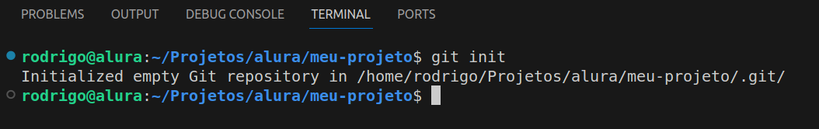

Repare na imagem anterior que o comando git init foi executado no terminal do VSCode. Observe também que no terminal é indicado qual o diretório no qual o comando foi executado, que no exemplo foi em: ~/Projetos/alura/meu-projeto. É importante se atentar a isso, pois o comando git init transforma o diretório atual em um repositório do Git, logo ele deve ser executado **dentro** do diretório do projeto e não em outros diretórios do computador.

Ao executar o comando, note que a saída no terminal foi a mensagem **Initialized empty Git repository in /home/rodrigo/Projetos/alura/meu-projeto/.git/**. Essa mensagem indica que o comando foi executado corretamente e um repositório local do Git foi criado com sucesso nesse diretório. A partir desse ponto, já podemos trabalhar no projeto, adicionando arquivos, realizando modificações e registrando as mudanças no Git.

**Cuidados com o comando git init**

Aprendemos que o comando git init serve para criar um novo repositório Git e por isso deve ser executado apenas uma única vez. Ou seja, se um diretório já for um repositório Git, não faz sentido rodar novamente o comando git init. Esse é um erro bastante comum de ser cometido.

Se você executar o comando git init em um diretório que já foi inicializado como um repositório Git, a seguinte mensagem será exibida:

Reinitialized existing Git repository **in** /home/rodrigo/Projetos/alura/meu-projeto/.git/

COPIAR CÓDIGO

Isso indica que o Git **reinicializou** um repositório já existente, ou seja, o comando git init foi executado em um diretório que já era um repositório Git.

Caso você tenha cometido esse equívoco, não precisa se preocupar, pois todo o histórico de mudanças e commits no projeto não será apagado. O Git detecta que o diretório já era um repositório Git e com isso o comando não tem efeito nenhum.

Na dúvida, antes de executar o comando git init, execute primeiramente o comando git status. Se aparecer a mensagem fatal: not a git repository (or any of the parent directories): .git, isso significa que o diretório atual **não é** um repositório Git e você pode então executar o comando git init.